**Лабораторна робота №5.**

***Дослідження паралельного з’єднання провідників.***

**Мета:** *Ознайомитись із способом дослідження паралельного з’єднання провідників. Дослідити модель параллельного з’єднання та експериментально перевірити справедливість законів паралельного з’єднання для трьох провідників.* Навчитись використовувати віртуальні лабораторії <https://www.golabz.eu/> для фізичних досліджень, вимірювань та обчислень. Формувати практичні навички та вміння самостійно вести дослідницьку роботу, аналізувати результати дослідів та робити висновки, використовувати набуті знання в повсякденному житті. Розвивати в учнів пізнавальний інтерес.

**Обладнання:** *Смартфон, планшет, ноутбук, ПК. Зошит, ручка.*

**Хід роботи**

**1. Перейдіть по посиланню і відкрийте симуляцію.**

<https://www.golabz.eu/lab/electrical-circuit-lab> , або скористайтесь QR-кодом.

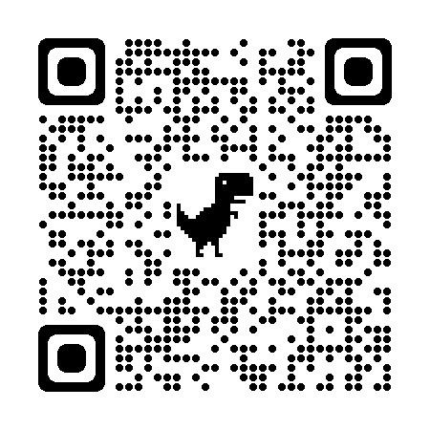

Оберіть українську мову за допомогою Google Translate.Натисніть кнопку .

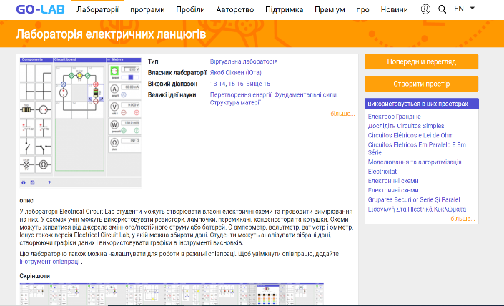 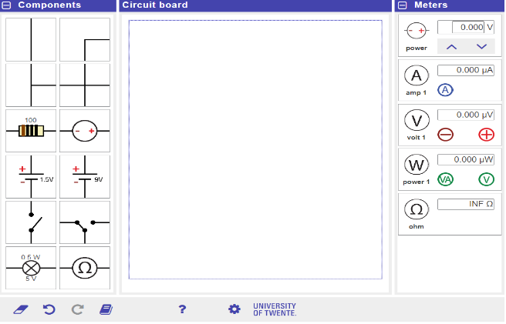

**2. Підготуйтесь до проведення дослідів.**

2.1 Запишіть в зошит тему, мету та обладнання до лабораторної роботи.

(Текст виділений курсивом)

2.2 Виконайте записи в зошиті та накресліть таблиці 1, 2, 3:

*Дослід 1. Порівняння сили струму в нерозгалуженій ділянці електричного кола та суми струмів у відгалуженнях.*

*Таблиця 1.*

|  |  |  |  |  |  |
| --- | --- | --- | --- | --- | --- |
| I1, А | I2, А | I3, А | I, А | (I1 +I2 +I3), А | Висновок |
|  |  |  |  |  |  |

*Дослід 2. Порівняння напруги на відгалужених ділянках електричного кола та загальної напруги.*

*Таблиця 2.*

|  |  |  |  |  |
| --- | --- | --- | --- | --- |
| U1, В | U2, В | U3, В | U, В | Висновок |
|  |  |  |  |  |

**3. Виконайте дослідження.**

3.1 Накресліть в зошиті схему досліду для трьох провідників. Складіть електричне коло за схемою. Для цього на монтажній платі **Circuit board** розташуйте елементи електричного кола, перетягнувши їх з панелі **Components..** Для елемента електричного кола power  на панелі **Meters**  встановіть значення напруги в межах 1 ˗ 5 В (V)

Приклади електричних схем.

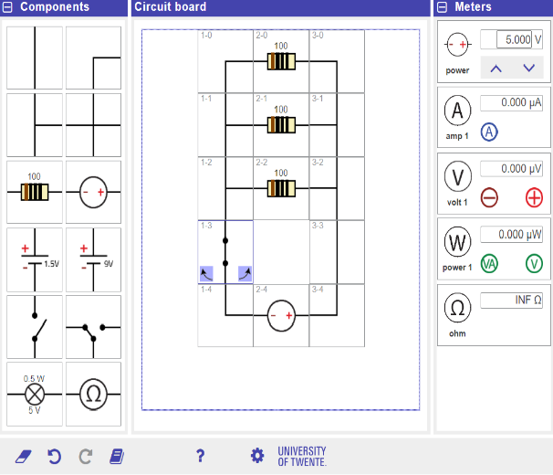 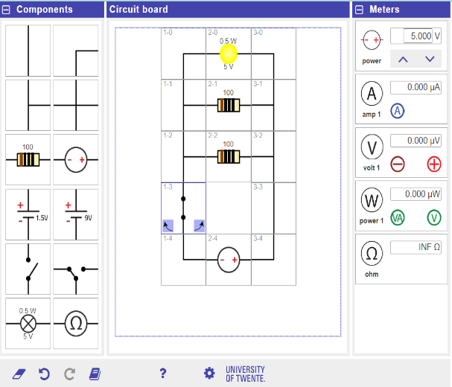

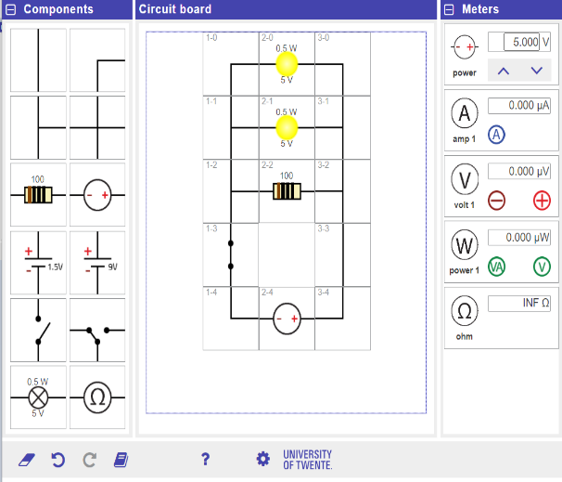 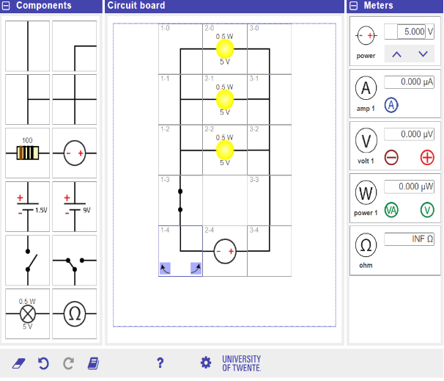

3.2 **Дослід 1.** Для вимірювання сили струму в різних ділянках електричного кола, розташуйте елемент amp1 так, як показано на схемах, перетягнувши зображення амперметра з панелі **Meters**  на монтажну плату. Запишіть значення сили струму А1, А2, А3, А до табл.1, зробіть висновок*.*( 1mA=0,001A)

**А**

Приклади електричних схем.

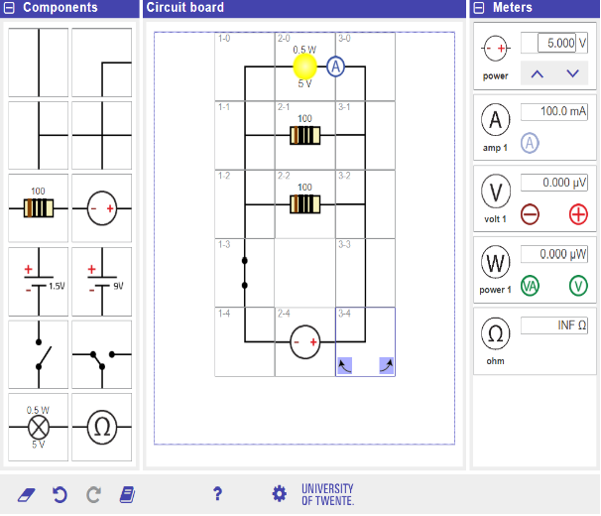 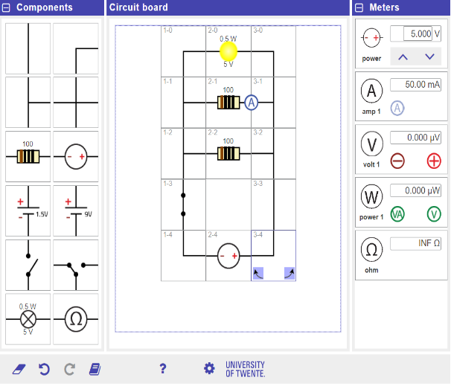

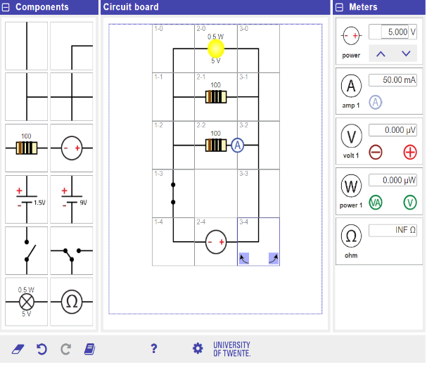 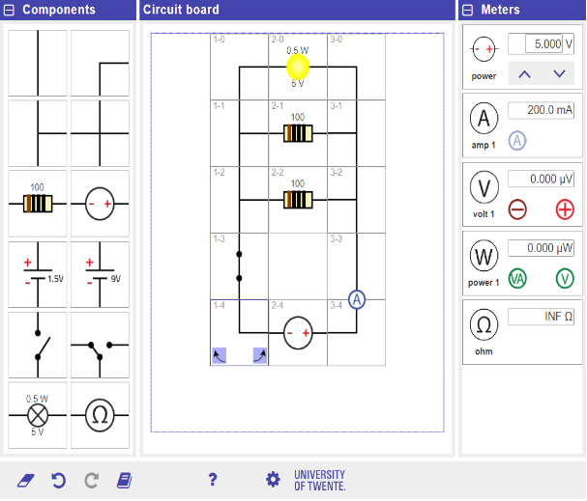

3.2 **Дослід 2**. Для вимірювання напруги на різних ділянках електричного кола, розташуйте елемент volt1 так, як показано на схемах, перетягнувши зображення з панелі **Meters**  на монтажну плату. Розташуйте їх на кінцях провідника, дотримуючись полярності. Запишіть значення напруги U1, U2, U3, U до табл.2. Зробіть висновок.

-

+

Приклади електричних схем.

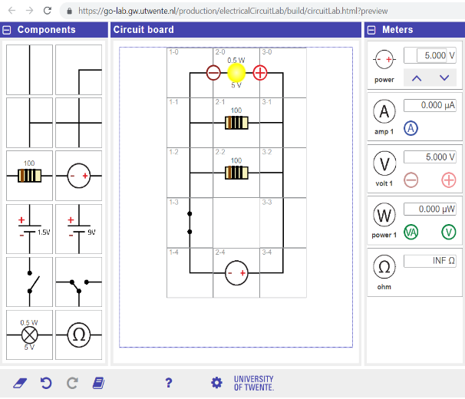 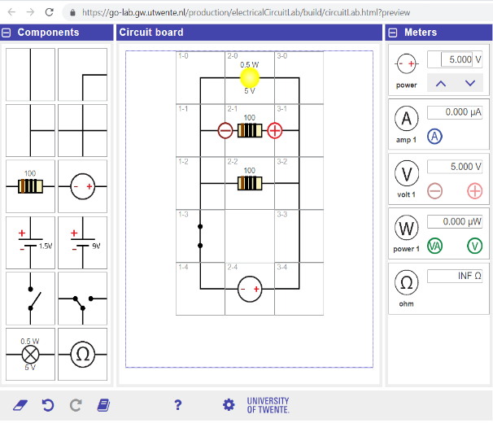

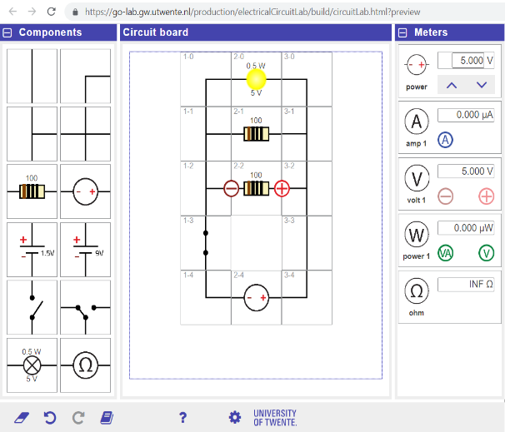 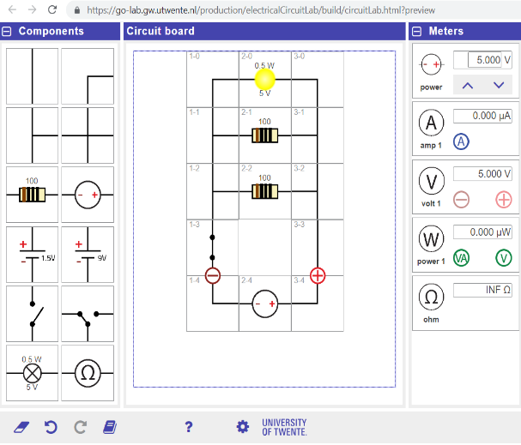

**4. Опрацювання результатів експерименту.**

4.1 Занесіть до табл.3 значення опору провідників(резистор), обчисліть невідомі значення опору(лампа). Обчисліть загальний опір R та $R_{II}$ ділянки кола, порівняйте отримані результати, зробіть висновок.

*Таблиця 3.*

|  |  |  |  |  |  |
| --- | --- | --- | --- | --- | --- |
| R1, Ом | R2, Ом | R3, Ом | R, Ом | $R_{II}$, Ом | Висновок |
|  |  |  |  |  |  |

$R=\frac{U}{I}$ $\frac{1}{R_{II}}=\frac{1}{R_{1}}+\frac{1}{R_{2}}+\frac{1}{R_{3}}$

**5. Аналіз експерименту та його результатів.**

5.1 Проаналізувавши експеримент та його результати, зробіть висновок, в якому зазначте, які співвідношення для паралельного з’єднання провідників ви перевіряли, та які результати отримали.

5.2 У висновку наведіть приклади використання паралельного з’єднання провідників для монтажу електричних мереж, побутового та технічного обладнання.